Настройка конфигурационного файла
Оглавление

Настройка конфигурационного файла
При первом обращении к системе, если файл config.php отсутствует, вызывается мастер настройки основных параметров системы.
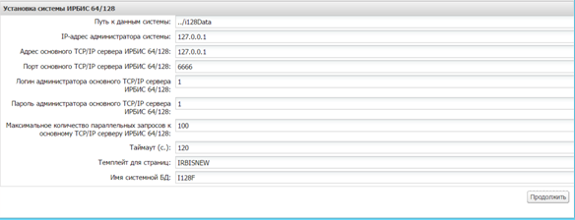
Рисунок 1 - Мастер настройки основных параметров системы
Мастер создает файл config.php в корне веб-сервера. Для повторного вызова мастера необходимо удалить файл config.php.
Путь, указанный в параметре «Путь к данным системы», должен быть доступен для записи пользователю, от имени которого работает PHP в операционной системе.
Для IP-адреса администратора системы доступны все возможности системы. Рекомендуется настроить учетные записи администраторов системы, после чего в файле config.php изменить этот адрес на 127.0.0.1 или на пустую строку.
Максимальное количество параллельных запросов к основному TCP/IP серверу ИРБИС 64/128 рекомендуется выбирать по формуле:
количество ядер в системе * 2
Имя основной БД рекомендуется менять только при осознанной необходимости, так как изменение влияет на базовые системные данные.

